

**SERVICIO NACIONAL DE APRENDIZAJE SENA**

**Especificación de requerimientos del caso 11 plataforma de redes sociales**

**Título: Plataforma de Redes Sociales**

**Katherin Morcillo Quiroga**

**Juan Camilo Arévalo Roa**

**Jaider Sebastián Moreno Quintero**

**10/10/2024**

TABLA DE CONTENIDOS

**Introducción 3**

**Requerimientos del Proyecto: 3**

**Plataforma de Redes Sociales 4**

Necesidades del Proyecto: 5

Requerimientos del Proyecto: 5

**Objetivos 5**

Objetivo general 6

Objetivos específicos 6

**Planteamiento del problema 6**

**Alcance de proyecto 8**

**Justificación 10**

**Pregunta problema 10**

**Técnica de levantamiento de información 11**

Encuesta 11

Descripción 11

Objetivo 11

Formulario 11

link de la encuesta 11

Enfoques grupales: 12

link de la socialización 12

**Análisis de resultados 13**

**Requerimientos 14**

Requerimientos funcionales 14

Requerimientos No Funcionales 14

**Diagramas de caso de uso 15**

**Conclusiones 16**

**Referencias 17**

# Introducción

El presente documento tiene el objetivo de presentar el desarrollo de un caso de desarrollo del aplicativo, de la actividad caso número 11 (plataforma de redes sociales), se desarrollarán los requisitos, marco teórico, objetivos, resultados y técnicas de recolección para su posterior exposición.

Las preguntas de la encuesta sobre redes sociales son un cuestionario para comprender qué canal de redes sociales será el más efectivo para llegar a su segmento de mercado, tiene el objetivo de permitir la admisión de contenido y formar comunidades, buscando seguridad y privacidad con sus datos.

# **Requerimientos del Proyecto:**

Los requerimientos funcionales deben incluir la gestión de invitaciones electrónicas, seguimiento de RSVPs, programación de actividades y herramientas de colaboración para equipos de trabajo. También se debería permitir la integración con servicios de terceros, como catering y alquiler de equipos. En el ámbito no funcional, la plataforma debe ser escalable para manejar eventos de diferentes tamaños y garantizar una experiencia de usuario intuitiva que facilite la planificación y la comunicación.

# **Plataforma de Redes Sociales**

## Necesidades del Proyecto:

En la era digital, las personas buscan espacios donde puedan interactuar, compartir contenido y formar comunidades. Existe una necesidad de plataformas que ofrezcan seguridad, privacidad y facilidad de uso, permitiendo a los usuarios crear y gestionar contenido de forma sencilla. Además, es esencial contar con herramientas para moderar el contenido y fomentar un ambiente positivo y respetuoso entre los usuarios.

## Requerimientos del Proyecto:

Los requerimientos funcionales deben incluir la creación de perfiles personalizados, publicación de contenido multimedia, interacción (me gusta, comentarios, compartir) y gestión de amistades o seguidores. También es fundamental implementar características de moderación y reportes de contenido inapropiado. En términos no funcionales, la plataforma debe asegurar la protección de datos personales, tener un rendimiento óptimo para manejar tráfico elevado y ser accesible desde múltiples dispositivos.

# Objetivos

## Objetivo general

Desarrollar una plataforma de redes sociales para interactuar, difundir contenido y crear comunidades de forma segura, intuitiva y moderada, con el fin de fomentar un ambiente respetuoso entre la comunidad

## Objetivos específicos

1. Implementar en el sistema que permite compartir contenido
2. permitir la interacción entre los usuarios
3. Proporcionar un sistema que permita la creación de de comunidades
4. Integrar en la plataforma seguridad y privacidad para la información de los usuarios
5. desarrollar una plataforma intuitiva para la navegación de los usuarios
6. Implementar una moderación para el contenido de los usuarios

# Planteamiento del problema

En la actualidad, una problemática del día a día es la vulnerabilidad de los datos personales compartidos en las redes sociales, porque estos pueden llegar a ser utilizados por delincuentes para cometer fraudes o las empresas pueden recopilar y vender la información de los usuarios sin su consentimiento. Otra dificultad de las redes sociales de hoy en día, es la falta de moderación del contenido, ya que la comunidad se expone a el acoso como lo es el bullying o la difamación, además que se propaga rápidamente información falsa y esta puede llegar a manipular opiniones y generar confusión.

# Alcance de proyecto

La aplicación va dirigida al público en general, va a desarrollar funciones como creación de contenido, comunidades, reportar contenido inapropiado, adicionalmente que sea intuitiva y segura, se especifican a continuación:

1. Permitir a los usuarios registrarse y crear perfiles personalizados.
2. Incluir opciones de personalización (foto de perfil, biografía, intereses).
3. Habilitar la publicación de texto, imágenes, videos y enlaces.
4. Implementar un sistema de edición y eliminación de publicaciones.
5. Funcionalidades para dar "me gusta", comentar y compartir publicaciones.
6. Sistema de notificaciones para interacciones (comentarios, me gusta).
7. Permitir enviar y aceptar solicitudes de amistad.
8. Opción para seguir o dejar de seguir a otros usuarios.
9. Herramientas para moderar comentarios y publicaciones.
10. Funcionalidad para reportar contenido inapropiado y un sistema de revisión de reportes.

# Justificación

La razón detrás del desarrollo de esta nueva plataforma de redes sociales es simple: queremos crear un espacio donde las personas se sientan seguras y respetadas mientras interactúan. En un mundo donde muchos usuarios están descontentos con las plataformas actuales por temas de privacidad y moderación, nuestra propuesta busca ofrecer una alternativa que priorice la seguridad y la comunidad. Al permitir que cada persona se exprese de manera auténtica y positiva, no solo atraemos a quienes buscan un cambio, sino que también fomentamos un ambiente inclusivo y respetuoso. Creemos que todos merecen un lugar donde conectarse de forma genuina, y estamos aquí para hacerlo posible.

# Pregunta problema

¿Cuáles son las principales características y funcionalidades que debe tener una nueva plataforma de redes sociales para satisfacer las necesidades de los usuarios en términos de seguridad, privacidad y experiencia de interacción positiva?

# Técnica de levantamiento de información

## Encuesta

### Descripción

Una encuesta para redes sociales tiene como objetivo identificar cómo la audiencia usa las redes sociales y descubrir cuál es la mejor plataforma de redes sociales para apuntar a la audiencia requerida. (*Ejemplo de Encuesta Sobre El Uso de Las Redes Sociales*, 2024)

### Objetivo

Entender las necesidades y expectativas de los usuarios en relación

con la interacción de redes sociales

### Formulario

<https://forms.gle/FaiFMF55Qj1iyycx8>

##### link de la encuesta

## 

## Enfoques grupales:

Un grupo de enfoque es una conversación guiada realizada a un grupo de personas, las cuales pueden ser clientes o clientes potenciales. Los grupos de enfoque tienen como objetivo obtener información sobre varios aspectos de un negocio, como los resultados de campañas de marketing, la calidad de tu servicio al cliente, etc. Los grupos de enfoque pueden convertirse en algo negativo si no son conducidos correctamente, por lo que existen diferentes técnicas básicas que te pueden ayudar a evitar esto.(Parra, 2017)

<https://es.quora.com/Qu%C3%A9-es-lo-que-m%C3%A1s-le-gusta-de-la-red-social>

### link de la socialización

### 

# Análisis de resultados

Para el análisis de resultados se realizó una simulación con inteligencia artificial donde da un resultado ponderado de las preguntas realizadas, se obtuvo la siguiente información:

1. ¿Cuál es tu principal motivación para unirte a una nueva plataforma de redes sociales?

Seguridad y privacidad: 60%

Interacción positiva: 25%

Nuevas funcionalidades: 10%

Recomendación de amigos: 5%

2. ¿Qué características consideras más importantes? (Puedes elegir más de una)

Control de privacidad: 70%

Moderación de contenido: 65%

Personalización del perfil: 50%

Herramientas de interacción (comentarios, me gusta): 55%

Facilidad de uso: 80%

3. ¿Qué tipo de contenido te gustaría compartir en la plataforma?

Imágenes y videos: 45%

Publicaciones de texto: 30%

Enlaces a artículos o recursos: 15%

Otro (especificar): 10%

4. ¿Qué tan importante es para ti la moderación de contenido en la plataforma?

Muy importante: 85%

Importante: 10%

Poco importante: 3%

Nada importante: 2%

5. ¿Te gustaría tener la opción de reportar contenido inapropiado?

Sí: 95%

No: 5%

6. ¿Cómo te gustaría que se gestionaran tus datos personales?

Totalmente controlados por mí: 80%

Compartidos con terceros solo con mi consentimiento: 15%

Sin control, a cambio de servicios gratuitos: 5%

7. ¿Qué dispositivos usas con mayor frecuencia para acceder a redes sociales?

Móvil: 70%

Tableta: 15%

Computadora de escritorio/laptop: 15%

8. ¿Qué aspectos te harían sentir más seguro al usar una nueva plataforma?

Transparencia en el uso de datos: 65%

Herramientas de seguridad (autenticación en dos pasos): 55%

Políticas claras de moderación: 60%

Soporte al usuario accesible: 50%

# Requerimientos

## Requerimientos funcionales

| **Identificación del**  **requerimiento:** | RF01 |
| --- | --- |
| **Nombre del**  **Requerimiento:** | Registro y Autenticación: |
| **Características:** | Permitir a los usuarios registrarse mediante correo electrónico, número de teléfono o cuentas de terceros (como Google o Facebook). |
| **Descripción del**  **requerimiento:** | }  Implementar un sistema de autenticación segura, incluyendo la opción de autenticación en dos pasos. |
| **Requerimiento NO funcional:** | · RNF01  · RNF02  · RNF05  · RNF08 |
| **Prioridad del requerimiento:**  Alta | |

| **Identificación del**  **requerimiento:** | RF02 |
| --- | --- |
| **Nombre del**  **Requerimiento:** | Creación de Perfiles |
| **Características:** | Incluir campos para foto de perfil, biografía, intereses y opciones de privacidad. |
| **Descripción del**  **requerimiento:** | Permitir a los usuarios crear y editar perfiles personalizados. |
| **Requerimiento NO funcional:** | · RNF01  · RNF02  · RNF05  · RNF08 |
| **Prioridad del requerimiento:**  alta | |

| **Identificación del**  **requerimiento:** | RF03 |
| --- | --- |
| **Nombre del**  **Requerimiento:** | publicación contenido multimedia |
| **Características:** | Habilitar la publicación de diversos tipos de contenido: texto, imágenes, videos y enlaces. |
| **Descripción del**  **requerimiento:** | Permite al usuario crear nuevas publicaciones como: fotos, videos, imágenes y enlaces. |
| **Requerimiento NO funcional:** | · RNF01  · RNF02  · RNF05  · RNF08 |
| **Prioridad del requerimiento:**  Alta | |

| **Identificación del**  **requerimiento:** | RF04 |
| --- | --- |
| **Nombre del**  **Requerimiento:** | Interacción entre Usuarios |
| **Características:** | Permitir a los usuarios comentar en publicaciones y responder a comentarios de otros.  Facilitar el compartir publicaciones en la plataforma y, opcionalmente, en otras redes sociales. |
| **Descripción del**  **requerimiento:** | Implementar funcionalidades para dar "me gusta" a publicaciones y comentarios. |
| **Requerimiento NO funcional:** | · RNF01  · RNF02  · RNF05  · RNF08 |
| **Prioridad del requerimiento:**  Media | |

| **Identificación del**  **requerimiento:** | RF05 |
| --- | --- |
| **Nombre del**  **Requerimiento:** | Gestión de Amistades/Seguidores |
| **Características:** | Ofrecer la opción de seguir o dejar de seguir a otros usuarios.  Crear listas de amigos y seguidores para facilitar la interacción. |
| **Descripción del**  **requerimiento:** | Permitir a los usuarios enviar y aceptar solicitudes de amistad. |
| **Requerimiento NO funcional:** | · RNF01  · RNF02  · RNF05  · RNF08 |
| **Prioridad del requerimiento:**  Media | |

| **Identificación del**  **requerimiento:** | RF06 |
| --- | --- |
| **Nombre del**  **Requerimiento:** | Sistema de Notificaciones |
| **Características:** | Permitir a los usuarios personalizar sus preferencias de notificación. |
| **Descripción del**  **requerimiento:** | Implementar notificaciones para interacciones (comentarios, me gusta, nuevas solicitudes de amistad). |
| **Requerimiento NO funcional:** | · RNF01  · RNF02  · RNF05  · RNF08 |
| **Prioridad del requerimiento:**  Media | |

| **Identificación del**  **requerimiento:** | RF07 |
| --- | --- |
| **Nombre del**  **Requerimiento:** | Moderación de Contenido |
| **Características:** | Proporcionar herramientas para moderar comentarios y publicaciones, incluyendo la opción de ocultar o reportar contenido inapropiado. |
| **Descripción del**  **requerimiento:** | Implementar un sistema de reportes donde los usuarios puedan informar sobre contenido que consideren inapropiado. |
| **Requerimiento NO funcional:** | · RNF01  · RNF02  · RNF05  · RNF08 |
| **Prioridad del requerimiento:**  Media | |

| **Identificación del**  **requerimiento:** | RF08 |
| --- | --- |
| **Nombre del**  **Requerimiento:** | Búsqueda y Exploración |
| **Características:** | Ofrecer una sección de "explorar" donde se recomienden publicaciones o usuarios basados en intereses comunes. |
| **Descripción del**  **requerimiento:** | Habilitar un sistema de búsqueda para encontrar usuarios, publicaciones y grupos. |
| **Requerimiento NO funcional:** | · RNF01  · RNF02  · RNF05  · RNF08 |
| **Prioridad del requerimiento:**  Baja | |

| **Identificación del**  **requerimiento:** | RF08 |
| --- | --- |
| **Nombre del**  **Requerimiento:** | eliminar y editar publicaciones |
| **Características:** | permite al usuario eliminar o editar sus publicaciones |
| **Descripción del**  **requerimiento:** | habilita la opción de los usuarios poder eliminar las publicaciones o editarlas |
| **Requerimiento NO funcional:** | · RNF01  · RNF02  · RNF05  · RNF08 |
| **Prioridad del requerimiento:**  Baja | |

## 

## 

## Requerimientos No Funcionales

| **Identificación del**  **requerimiento:** | RNF01 |
| --- | --- |
| **Nombre del**  **Requerimiento:** | Seguridad |
| **Características:** | Implementar medidas de protección de datos personales, como encriptación de datos y autenticación en dos pasos.  Establecer protocolos de seguridad para prevenir accesos no autorizados y ataques cibernéticos. |
| **Descripción del requerimiento:** | La plataforma debe asegurar la protección de los datos personales |
| **Prioridad del requerimiento:**  Alta | |

| **Identificación del**  **requerimiento:** | RNF02 |
| --- | --- |
| **Nombre del**  **Requerimiento:** | Rendimiento |
| **Características:** | Garantizar tiempos de carga rápidos para publicaciones y contenido multimedia, con un objetivo de carga de menos de 3 segundos.  Asegurar que la plataforma pueda manejar un alto volumen de usuarios simultáneos sin degradar la experiencia (escalabilidad). |
| **Descripción del requerimiento:** | Tener un rendimiento óptimo para manejar el tráfico elevado |
| **Prioridad del requerimiento:**  Alta | |

| **Identificación del**  **requerimiento:** | RNF03 |
| --- | --- |
| **Nombre del**  **Requerimiento:** | Accesibilidad |
| **Características:** | Cumplir con las pautas de accesibilidad web (WCAG) para garantizar que la plataforma sea usable por personas con discapacidades.  Ofrecer compatibilidad con tecnologías asistivas (lectores de pantalla, por ejemplo). |
| **Descripción del requerimiento:** | Garantizar la accesibilidad desde múltiples plataformas |
| **Prioridad del requerimiento:**  Alta | |

| **Identificación del**  **requerimiento:** | RNF04 |
| --- | --- |
| **Nombre del**  **Requerimiento:** | Perfiles personalizados |
| **Características:** | El aplicativo permitirá modificar información personal para cada perfil |
| **Descripción del requerimiento:** | Permitir la opción de perfiles personalizados con imágenes, publicaciones y descripciones. |
| **Prioridad del requerimiento:**  Media | |

| **Identificación del**  **requerimiento:** | RNF05 |
| --- | --- |
| **Nombre del**  **Requerimiento:** | Interfaz del sistema. |
| **Características:** | El sistema presentara una interfaz de usuario sencilla para que sea de  fácil manejo a los usuarios del sistema. |
| **Descripción del requerimiento:** | El sistema debe tener una interfaz de uso intuitiva y sencilla. |
| **Prioridad del requerimiento:**  Alta | |

| **Identificación del**  **requerimiento:** | RNF06 |
| --- | --- |
| **Nombre del**  **Requerimiento:** | Interfaz del sistema. |
| **Características:** | El sistema presentara una interfaz de usuario sencilla para que sea de  fácil manejo a los usuarios del sistema. |
| **Descripción del requerimiento:** | El sistema debe tener una interfaz de uso intuitiva y sencilla. |
| **Prioridad del requerimiento:**  Alta | |

| **Identificación del**  **requerimiento:** | RNF07 |
| --- | --- |
| **Nombre del**  **Requerimiento:** | Interfaz del sistema. |
| **Características:** | El sistema presentara una interfaz de usuario sencilla para que sea de  fácil manejo a los usuarios del sistema. |
| **Descripción del requerimiento:** | El sistema debe tener una interfaz de uso intuitiva y sencilla. |
| **Prioridad del requerimiento:**  Alta | |

| **Identificación del**  **requerimiento:** | RNF08 |
| --- | --- |
| **Nombre del**  **Requerimiento:** | Interfaz del sistema. |
| **Características:** | El sistema presentara una interfaz de usuario sencilla para que sea de  fácil manejo a los usuarios del sistema. |
| **Descripción del requerimiento:** | El sistema debe tener una interfaz de uso intuitiva y sencilla. |
| **Prioridad del requerimiento:**  Alta | |

# 

# Diagramas de caso de uso

Este diagrama de casos de uso muestra las principales funcionalidades de una red social típica y los actores involucrados. Aquí tienes una breve explicación de los elementos:

## Actores:

Usuario: El usuario regular de la red social.

Administrador: El usuario con privilegios de administración.

## Casos de uso principales:

Registrar cuenta

Iniciar sesión

Publicar contenido

Interactuar con contenido (me gusta, comentar, compartir)

Enviar mensaje

Buscar usuarios

Gestionar perfil

Moderar contenido (solo para administradores)

Gestionar usuarios (solo para administradores)

Analizar estadísticas (solo para administradores)

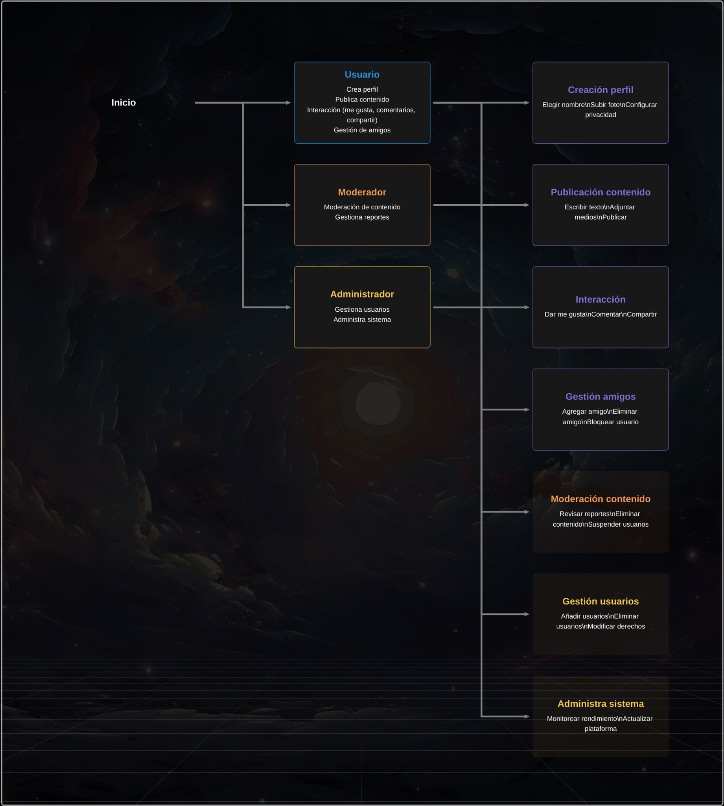

# 

# Referencias

*Ejemplo de encuesta sobre el uso de las redes sociales*. (2024). Questionpro.com. https://www.questionpro.com/es/survey-templates/social-networking-survey-questions/

‌“¿Qué Es Lo Que Más Le Gusta de La Red Social?” *Quora*, 2019, es.quora.com/Qu%C3%A9-es-lo-que-m%C3%A1s-le-gusta-de-la-red-social. Accessed 11 Oct. 2024.

“Crear Tu Primer Formulario En Formularios de Google - Centro de Aprendizaje de Google Workspace.” *Google.com*, 2019, support.google.com/a/users/answer/9303071?hl=es-419. Accessed 11 Oct. 2024.

YoLeoReasonWhy. “#YoLeoReasonWhy.” *Reason Why*, 2015, www.reasonwhy.es/actualidad/tecnologia/14-cosas-que-la-gente-le-gusta-compartir-en-internet. Accessed 11 Oct. 2024.

**Apéndice A: Niveles de encabezado APA (Nivel 1)**

| Nivel | Formato APA 7ma edición |
| --- | --- |
| 1 | Encabezado centrado, en negrita, en mayúsculas y minúsculas |
| 2 | Encabezado a la izquierda, en negrita y en minúsculas |
| 3 | Encabezado de párrafo con sangría, negrita y minúscula |
| 4 | Encabezado de párrafo con sangría, negrita y minúscula que termina con un punto. Los textos siguen inmediatamente después en la misma línea. |
| 5 | ***Encabezado de párrafo con sangría, negrita, cursiva y minúscula que termina con un punto. Los textos siguen inmediatamente después en la misma línea.*** |